ΠΕΡΙΦΕΡΕΙΑΚΟΣ ΦΟΡΕΑΣ
ΔΙΑΧΕΙΡΙΣΗΣ ΣΤΕΡΕΩΝ ΑΠΟΒΛΗΤΩΝ
ΠΕΡΙΦΕΡΕΙΑΣ ΣΤΕΡΕΑΣ ΕΛΛΑΔΑΣ
ΑΝΩΝΥΜΗ ΕΤΑΙΡEΙΑ ΤΩΝ ΟΤΑ
«Φο.Δ.Σ.Α. Στερεάς Ελλάδας ΑΕ»
ΑΡ. ΓΕΜΗ:134032417000
www.fodsaste.gr

ΔΕΛΤΙΟ ΤΥΠΟΥ

Επίσκεψη του Δημάρχου Θηβαίων και Αντιπροέδρου του ΦοΔΣΑ Στερεάς Ελλάδας, κ. Γιώργου Αναστασίου στη ΜΕΑ Θήβας:
“Ολοκληρώνεται και θα λειτουργήσει εντός του έτους μια σύγχρονη και καινοτόμα μονάδα ολοκληρωμένης διαχείρισης απορριμμάτων για την οποία είναι άμεση ανάγκη να κατασκευαστούν έργα ασφαλούς πρόσβασης”

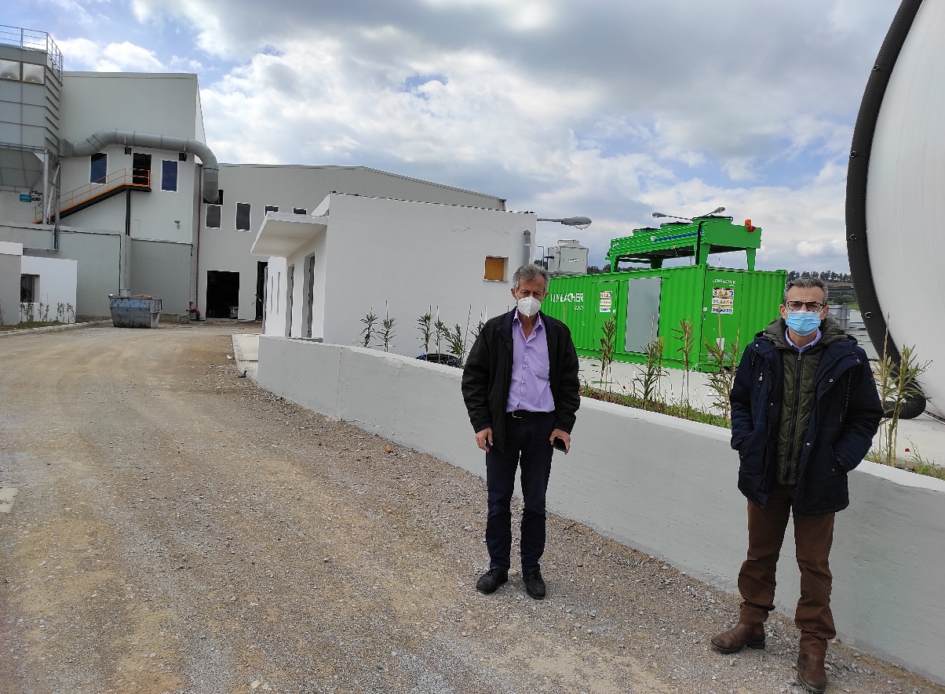

Την Μονάδα Επεξεργασίας Απορριμμάτων (ΜΕΑ) Θήβας, επισκέφτηκε την Παρασκευή 9 Απριλίου 2020, ο Δήμαρχος Θηβαίων κ. Γιώργος Αναστασίου, παρουσία του Διευθυντή Τεχνικών Υπηρεσιών του Δήμου, του Γενικού Διευθυντή και της Τεχνικής Υπηρεσίας του ΦοΔΣΑ Στερεάς Ελλάδας.
Λόγω της διπλής του ιδιότητας και ως Αντιπρόεδρος του ΦοΔΣΑ Στερεάς Ελλάδας, ο Δήμαρχος, έχει έντονο ενδιαφέρον για την Μονάδα, η οποία θα αλλάξει το τοπίο στη διαχείριση των απορριμμάτων στη Θήβα, καθώς και στους Δήμους Τανάγρας και Αλιάρτου - Θεσπιέων, οι οποίο περιλαμβάνονται στη δυναμικότητα σχεδιασμού και επεξεργασίας.
Πρόκειται για ένα σύγχρονο και καινοτόμο έργο, που διαθέτει χωριστή επεξεργασία βιοαποβλήτων- πράσινων αποβλήτων και συνεπεξεργασία λυματολάσπης με τεχνική αερόβιας - αναερόβιας επεξεργασίας, υβριδικούς χωνευτές και παραγωγή βιοαερίου για την ενεργειακή αυτοτροφοδότηση της μονάδας.
Η λειτουργία της ΜΕΑ εντός του έτους, δίνει τη δυνατότητα στο Δήμο Θήβας να αναπτύξει άμεσα, με την προμήθεια του κατάλληλου εξοπλισμού τη χωριστή συλλογή βιοαποβλήτων (καφέ κάδος), συμμετέχοντας στην επίτευξη των στόχων της εθνικής και κοινοτικής νομοθεσίας και συμβάλλοντας στην είσοδο σε μια νέα εποχή στη διαχείριση των απορριμμάτων: στην εποχή της αειφόρας και κυκλικής οικονομίας.
Κατά την επίσκεψη στη ΜΕΑ, διαπιστώθηκε η ανάγκη αναβάθμισης της οδικής πρόσβασης με σύγχρονα και ασφαλή έργα και συμφωνήθηκε η συνεργασία του Δήμου και η πρωτοβουλία του Δημάρχου για την προώθηση και εξασφάλιση της χρηματοδότησής τους από την Περιφέρεια Στερεάς Ελλάδας.

Θήβα : 09/04/2021

